Департамент социального развития администрации Корсаковского городского округа
муниципальное автономное общеобразовательное учреждение
«Начальная общеобразовательная школа № 5»
Корсаковского городского округа Сахалинской области
(МАОУ «НОШ № 5»)
________________________________________________________________________
694020 Сахалинская область, г. Корсаков, ул. Восточная, 29/1,
Тел./факс: 8(42435) 4-33-63 e-mail: kgo.maounosh.5@sakhalin.gov.ru

Номинация: Начальное общее образование. Образовательная деятельность

Наименование методической разработки: Перелетные птицы

Составитель:
Миянова Ирина Анатольевна,
учитель начальных классов (по работе с детьми ОВЗ)

г. Корсаков, 2024
Конспект индивидуального занятия
ФИО: Миянова Ирина Анатольевна
Возраст: 7 лет
Тип занятия: закрепление
Тема: «Перелетные птицы».
Цель: расширять и закреплять знания о перелетных птицах: внешнем виде, среде обитания, питании, повадках, перелёте.
Задачи:
Коррекционно-образовательные:
- формировать умение отличать перелётных птиц от зимующих с помощью знаний о связи между характером корма и способом его добывания.
- совершенствовать навыки звукового и слогового анализа, употребления предлогов.
- учить составлять предложения.
Коррекционно-развивающие:
- активизировать словарный запас – перелётные, насекомоядные, зерноядные, хищные, водоплавающие, певчие, клином, шеренгой, дугой.
- развивать связную речь и логическое мышление.
- совершенствовать мелкую и общую моторику, речевое дыхание.
- развивать умение согласовывать имена существительные с числительными.
- развивать умение согласовывать имена существительные с глаголами.
Коррекционно-воспитательные:
- воспитывать внимательное отношение к слову, навык совместной деятельности, дружеские взаимоотношения, инициативность.
- создать положительную мотивацию к занятию.
Оборудование: презентация к занятию, интерактивная игра «птички».
Раздаточный материал: кассы букв, звуковые домики, схемы предложений.

Ход занятия:
Деятельность учителя | Деятельность учеников | Время
1. Вводная часть (мотивационный этап) |  | 4 мин
-Ребята, послушайте стихотворение Е. Благининой «Улетают, улетели…»  Скоро белые метели  Снег подымут от земли.  Улетают, улетели,  Улетели журавли.  Не слыхать кукушки в роще  И скворечник опустел.  Аист крыльями полощет –  Улетает, улетел.  Лист качается узорный  В синей луже на воде.  Ходит грач с грачихой чёрной  В огороде на гряде.  Осыпаясь, пожелтели  Солнца редкие лучи.  Улетают, улетели,  Улетели и грачи. | (Слушают стихотворение).
2. Основная часть |  | 22 мин
- Как вы думаете, о каком времени года идет речь в стихотворении?  - Куда же это все птицы улетают?  - По каким признакам мы отличаем птиц от других живых существ?  - А каких птиц называют перелетными?  - Каких перелетных птиц вы уже знаете?  - Как вы думаете, о чем мы сегодня с вами на занятии будет говорить?  - Предлагаю вам поиграть в игру «Какая птичка». Я буду вам показывать и называть птиц, а вы должны будете сказать какие они. (Показ слайдов).  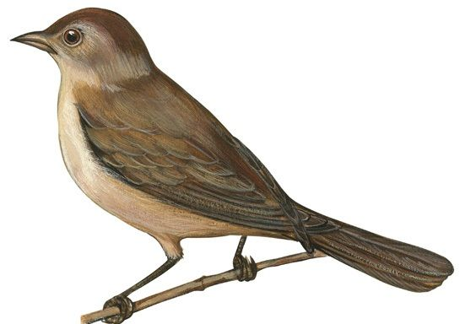  - Соловей – какой?  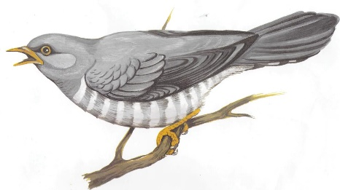  - Кукушка - какая?  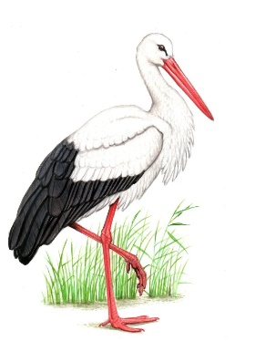  - Аист - какой?  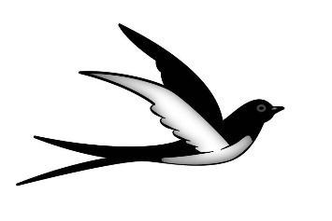  - Ласточка – какая?  - Поиграем еще. Нам нужно исправить ошибки. Я буду зачитывать вам утверждения, а вы должны будете ответить правильно.  1. Кукушка заботится о своих птенцах.  2. Скворец живет на болоте.  3. Аисты подбрасывают свои яйца в чужие гнезда.  4. Ласточка - зимующая птица.  5. Цапля коротконогая, мелкая птица.  - Предлагаю вам немного отдохнуть. Массаж биологически активных точек «Летели утки»  Летели утки над лесной опушкой.  Задели ели самую макушку.  И долго елка ветками качала.  А не начать ли нам массаж сначала?  - Послушайте рассказ И. Соколова-Микитова «Улетают журавли».  В золотые осенние дни собрались к отлёту журавли. Собрались в стройные косяки, потянулись в тёплые страны. Покружили над рекой, над родным болотом. Через леса, через поля, через шумные города высоко в небе летели журавли. С высокого ясного неба слышали мы их прощальные крики. До свидания, до свидания, журавли! До радостной встречи весною.  - В какие дни собрались к отлёту журавли?  - Над чем они покружились?  - Куда потянулись косяки птиц?  - Где пролетели журавли?  - Откуда мы слышим их прощальные крики?  - Что кричали дети журавлям?  - Давайте встанем и немного разомнемся.  Птички прыгают, летают  Крошки птички собирают.  Пёрышки почистили,  Клювики почистили  Птички летают, поют  Зёрнышки клюют  Дальше полетели  И на место сели  - Сейчас поиграем в интерактивную игру. Обратите внимание, у вас на столах лежат картинки птиц и схемы. Нам нужно подобрать к схеме нужную птицу. Вы будете работать за столами и по очереди ко мне подходить и нажимать на мышку. | - Об осени.  - В теплые края.  - Голова и туловище покрыто перьями, у них есть крылья, они умеют летать.  - Тех, которые осенью улетают, а весной возвращаются из тёплых стран.  - Соловей, грач, ласточка, аист, кукушка, жаворонок, журавль.  - О перелётных птицах.  - Соловей - маленький, коричневый.  - Кукушка – пестрая, серая.  - Аист - длинноногий, длинноклювый, большой.  - Ласточка - шустрая, длиннохвостая, быстрая, юркая.  1. Кукушка подбрасывает свои яйца к другим птенцам.  2. Скворец живет на болтах, лесах, рядом с водоемами.  3. Аисты сами высиживают яйца.  4. Ласточка – перелетная птица.  5. Цапля – длинноногая, большая птица.  (Лёгкими движениями провести пальцами по лбу 6 раз).  (Так же легко провести 6 раз по щекам).  (Указательными пальцами массировать крылья носа).  (Повторяют массаж еще раз).  - В золотые осенние дни собрались к отлету журавли.  - Покружились они над рекой, над родным болотом.  - Стройные косяки потянулись в теплые страны.  - Через леса, через поля, через шумные города.  - С высокого ясного неба мы слышим их прощальные крики.  - До свидания, до свидания, журавли. До радостной встречи весной.  (Дети прыгают).  («Клюют»).  (Изображают).  (Машут руками).  (Наклоняются).  («Улетают», садятся).  Схемы слов (утка, жаворонок, соловей, кукушка, скворец, аист). Дети находят птицу к схеме и нажимают на нее. Птичка перелетает.
3. Заключительная часть |  | 4 мин
- Чем вы занимались, что вам больше всего понравилось?  - Что мы с вами сегодня обсуждали?  - Каких птиц мы вспомнили?  - Оцените, как вы справились: подходите к столу и выбирайте себе смайлик.  Красный - все получилось.  Голубой –получилось не все.  Белый – было трудно. | (Ответы детей).  - Перелетных птиц.  - Аист, скворец, кукушка, соловей.  (Дети подходят к столу и выбирают смайлик).

